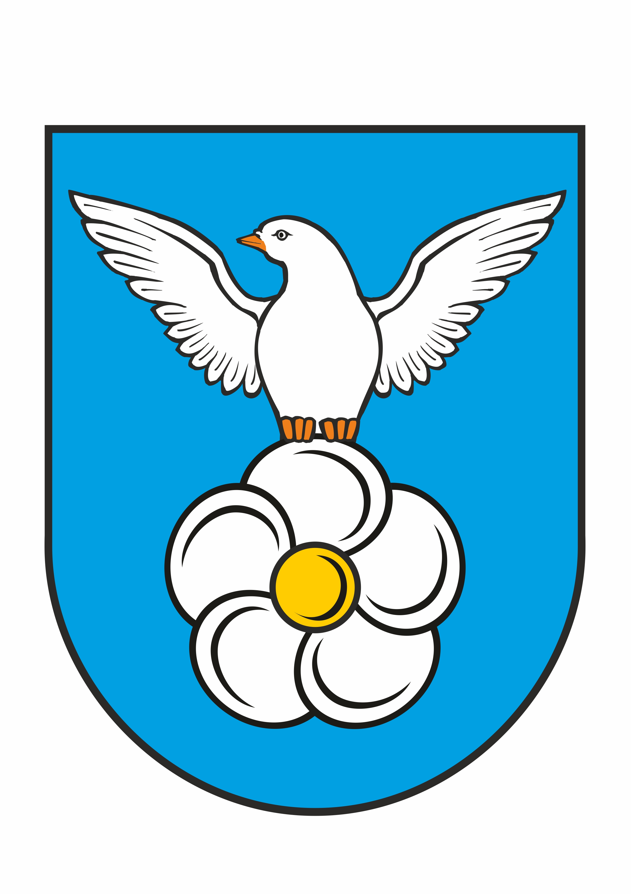
REPUBLIKA HRVATSKA
OPĆINA VELIKI BUKOVEC
Jedinstveni upravni odjel

ZAHTJEV
za dodjelu jednokratne novčane pomoći studentima
Sukladno pozivu Općine Veliki Bukovec podnosim zahtjev za dodjelu jednokratne novčane pomoći u 2026. godini kao (zaokružiti):

1. redoviti student 2. izvanredni student 3. student koji je diplomirao

I. OSOBNI PODACI:
Ime i prezime _______________________________________
OIB: ___________________________________
Adresa prebivališta ___________________________________
Mjesto i datum rođenja ________________________________
Telefon/mobitel_______________________________________
E-mail adresa ________________________________________
II. PODACI O UPISANOM FAKULTETU:
Naziv fakulteta i sjedište _________________________________________________
Naziv zanimanja – smjera ________________________________________________
Godina upisa na studij ________________
Upisan/a u godinu studija (zaokružiti) - 1., 2., 3., 4., 5., 6. apsolvent
Ukupno trajanje upisanog studija ________ godine/a
Datum položenog diplomskog ________________
III. UZ ZAHTJEV PRILAŽEM:
1. Obostrana preslika osobne iskaznice (original na uvid)
2. Potvrda o upisu na studij u tekućoj akademskoj godini
3. Dokaz o nezaposlenosti – elektronički zapis iz evidencije HZMO
4. Preslika diplome (vrijedi za one studente koji su diplomirali u 2025.g.)

Veliki Bukovec, ________ 2026. godine

Vlastoručni potpis

